Renaud HENRY

Les clichés de renaud

Guide d’utilisation de Robot Entreprise Framework Custom

Table des matières

1) Présentation du ROBOT ENTREPRISE FRAMEWORK (REF) 2

2) Présentation du ROBOT ENTREPRISE FRAMEWORK CUSTOM (REFC) 3

a. Lacunes du REF 3

b. Représentation et détailles premier niveau du REFC 3

c. Structure des dossiers Modernes dans l’Orchestrateur 4

a. Structure des dossiers Modernes dans l’Orchestrateur 6

Figure 1 : le ROBOT ENTREPRISE FRAMEWORK (REF) 2

Figure 2 : le ROBOT ENTREPRISE FRAMEWORK CUSTOM (REFC) 3

Figure 3: Paramètres de configuration d'un robot avec le REFC 4

Figure 4 : Exemple de ressources 6

Figure 5 : Structure simple du REFC 7

Figure 6 : Structure simple optimisé du REFC 8

# Présentation du ROBOT ENTREPRISE FRAMEWORK (REF)

Le ROBOT ENTREPRISE FRAMEWORK (REF) proposé par UIPATH est un outil de base pour implémenter des processus.

Les tâches des processus robotisés sont atomiser en TransactionItem dans un file d’attente. Cela permet d’avoir une granulosité fine dans l’analyse du comportement des robots.

Le REF se décompose de 4 états :

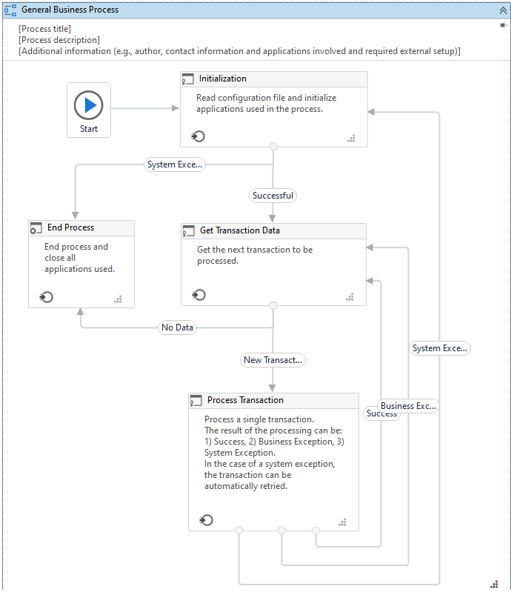

Figure : le ROBOT ENTREPRISE FRAMEWORK (REF)

Etat 1 : Initialization

Cette état permet de charger la configuration et d’initialiser les applications

Etat 2 : Get Transaction Data

Cette état permet récupérer une TransactionItem de la file d’attente

Etat 3 : Process Transaction

Cette état permet réaliser la travail issus de la TransactionItem récupérée à l’état 2

Etat 4 : End Process

Cette état permet clore le programme

Dans ce contexte la file d’attente est alimenté par un second programme UIPATH nommé Dispatcher.

# Présentation du ROBOT ENTREPRISE FRAMEWORK CUSTOM (REFC)

## Lacunes du REF

Le REF souffre de quelques lacunes :

* Il faut maintenir 2 programmes UIPATH, le REF et le Dispatcher séparément
* Si on veut exécuter une procédure au lancement et à la fin du robot, cela n’est pas possible.
* Si on souhaites la gestion de la notion de groupe de TransactionItem, cela est complexe à obtenir.
* La gestion des erreurs via un email avec capture d’écran n’est pas proposé par le REF
* Si on dispose d’une base de données, on serait tenté d’enregistrer les log dedans.
* Le dictionnaire qui contient sur un seul niveau tous les paramètres

## Représentation et détailles premier niveau du REFC

C’est pour cela que je vous proposes le REFC en 6 états

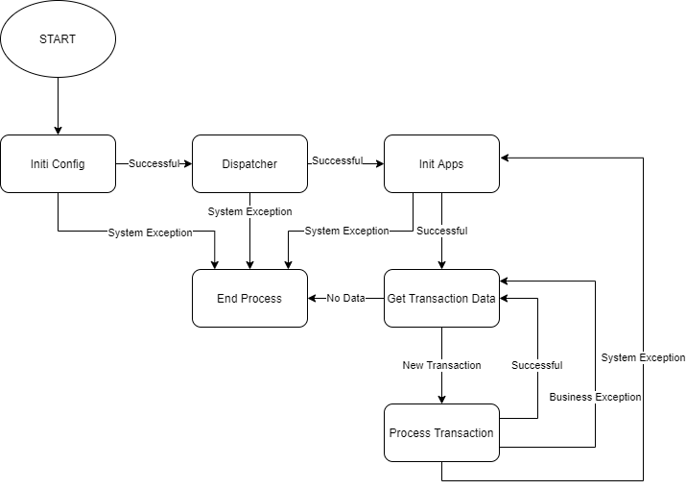

Figure : le ROBOT ENTREPRISE FRAMEWORK CUSTOM (REFC)

Etat 1 : Initialisation de la configuration

* Cette état permet de charger la configuration et d’exécuter une procédure à lancement du robot

Etat 2 : Dispatcher

* Cette état permet le générer les TransactionItem de la file d’attente, avec une fonction Mise à zéro de la file d’attente.

Etat 3 : Initialisation des applications

* Cette étape permet Initialiser les applications du robots

Etat 4 : Get Transaction Data

* Cette état permet récupérer une TransactionItem de la file d’attente

Etat 5 : Process Transaction

* Cette état permet réaliser la travail issus de la TransactionItem récupérée à l’état 4

Etat 6 : End Process

* Cette état permet clore le programme ,d’exécuter l’envoi de l’email récapitulatif et de lancer une procédures à la fin du robot

## Détails de l’initialisation de la configuration

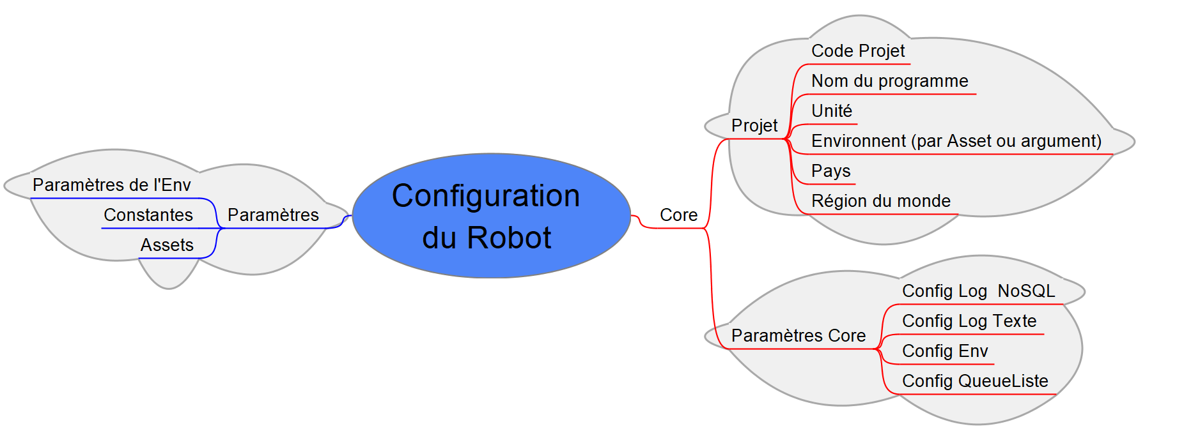

Figure : Paramètres de configuration d'un robot avec le REFC

Le chargement de la configuration se fait en cinq phases :



1. Phase 1 : Chargement des données primitives

Ici on charge les paramètres projet core, c’est-à-dire :

* + - Le code Projet => exemple : « RPA0001 »
    - Le nom du programme => exemple : « Demo REFC »
    - L’unité, c’est le nom du pôle qui utilise le robot => exemple « FINANCE » ou « RH » pour Ressources Humaine
    - L’environnement du robot, soit DEV, UAT, PROD ou autre. Cette variable est mise à jour via une ressource avec une valeur personnalisé, mais c’est l’argument Env du programme MAIN qui à le dernier mot. Donc on peut forcer l’environnement d’un robot via l’api de lancement. Intéressant si on veut comparer le fonctionnement de deux environnements sur une même machine sans toucher le paramètre générale qui est la ressource avec une valeur personnalisé
    - Le pays où fonctionne le robot , exemple « France »
    - La région du monde du robot, exemple « Europe »

*Il faut noter que le pays et la région du monde n’est pas utilisé par la suite, mais si le paterne de la structure des dossiers se complexifie, le fait que les données pays et région du monde soit déjà renseigné simplifiera la migration d’une structure simple à complète*

1. Phase 2 : Construction des paternes :

En utilisant les ressources du dossier CONFIG, le robot construit le chemin d’accès à la file d’attende, le nom de la file d’attende et les mails d’envoie des informations d’erreurs et de récapitulatif en fonction des informations initialisées par l’étape 1

1. Phase 3 : Chargement de la configuration des systèmes annexes :

En utilisant les ressources du dossier CONFIG, le robot charge les paramètres de connexion à la base NOSQL, du dossier des logs Externe et autres systèmes d’informations

1. Phase 4 : Chargement de la configuration lié aux constantes et à l’environnement

En utilisant les ressources du fichier de configuration , on charge en premier temps les constantes et en dernier les paramètre de l’environnement. Donc les paramètres d’environnement peut écraser les valeur des constantes.

1. Phase 5 : Chargement des ressources (Assets) :

En utilisant les ressources listées dans le fichier de configuration excel, on charge avec un chemin d’accès soit paramétré, soit en dur, soit dynamique.

- Quand le chemin est paramétré, les noms entre crochet sont remplacés par les valeurs des données Core (voir étape 1)

- Quand le chemin est en dure, on prend l’expression littéral

- Quand le chemin est en dynamique, le robot décompose le path du robot et à chaque dossier de l’Orchestrator, le système essaye de récupérer la ressource. Donc c’est le dernier dossier, le dossier de la file d’attente qui réécrit en dernier les données de la ressource.



Figure 4 : Exemple de ressources

## Structure des dossiers Modernes dans l’Orchestrateur

Afin de faire fonctionner le REFC il faut une structure de dossiers modernes tel que :

1. Un dossier Racine ‘’CONFIG’’ avec:
   1. une ressource (Asset) nommé ‘’TemplateFolder’’ :
      * Cette ressource permet au REFC de savoir l’architecture des dossiers de l’Orchestrateur
      * Exemples :
        + {$Env$}/{Projet} => UAT/RPA0010_BOT-FACTURE
        + {Unite}/{RegionMonde}/{Pays}/{ Projet }/{$Env$} => FINANCE/EUROPE/FRANCE/RPA0010/BOT-FACTURE/UAT
   2. des sous-dossiers, un par environnement avec dans chaque sous- dossiers des ressources :
      * CCEmailError => destinataire en copie des mails d’erreurs (obligatoire)
      * CCEmailRecap => destinataire en copie des mails des récapitulatifs (obligatoire)
      * DestinataireEmailError => destinataire direct des mails d’erreurs (obligatoire)
      * DestinataireEmailRecap => destinataire direct des mails des récapitulatifs (obligatoire)
      * emailError => Email émetteur des mails d’erreurs (obligatoire)
      * emailRecap => Email émetteur des mails des récapitulatifs (obligatoire)
      * NameEmailError => Nom de l’émetteur des mails d’erreurs (obligatoire)
      * NameEmailRecap => Nom de l’émetteur des mails des récapitulatifs (obligatoire)

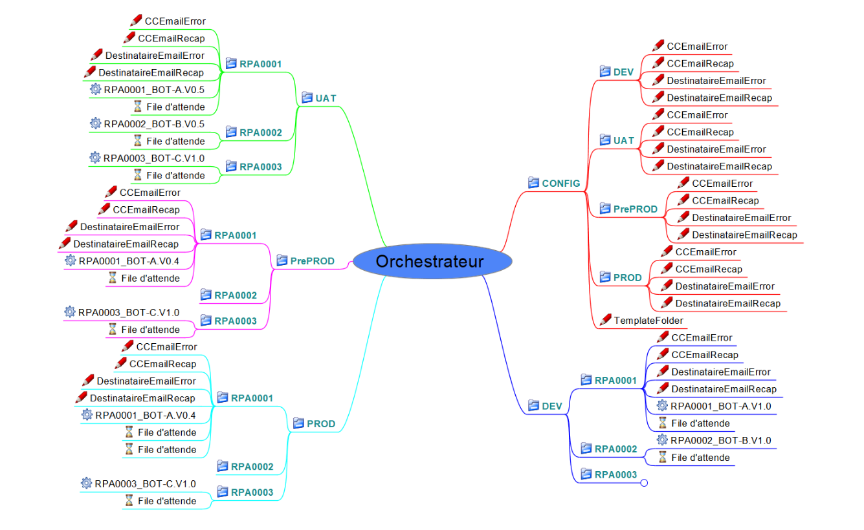

Figure : Structure simple du REFC

 : Dossier Orchestrateur

 : Resource Texte

 : File d’attende

La Figure 3 n’est pas optimale avec le Template {$Env$}/{Projet} car les ressources du BOT A se répéter dans les différents dossier donc je propose un nouveau Template, { Projet}/{$Env$}, ce qui donne la Figure 4.

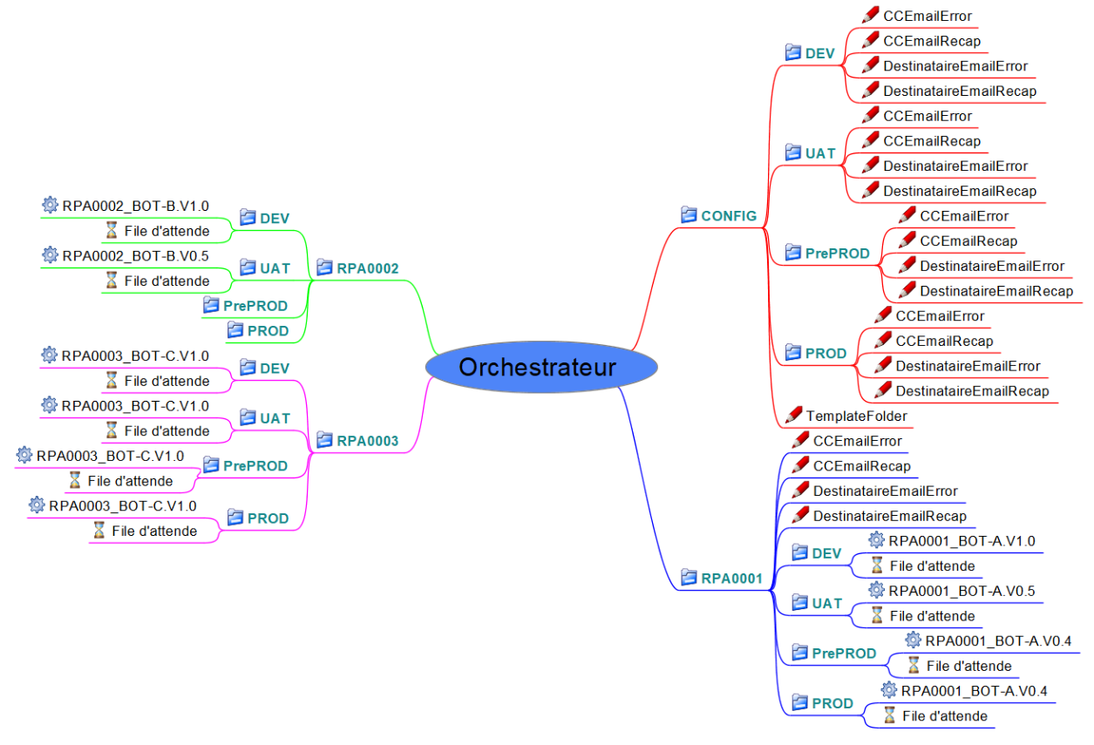

Figure : Structure simple optimisé du REFC

Dans la Figure 4, les ressources du dossier « RAP00 » supplante les ressources génériques (pour tous les ROBOTS) du dossier « CONFIG/[DEV, UAT, PrePROD, PROD] ». Ce mécanisme permet de mettre des valeurs générales à tous les robots, mais aussi de spécifier pour certains robots des ressources uniquement pour eux.